|  |  |
| --- | --- |
| ỦY BAN NHÂN DÂN TP THỦ ĐỨC  **TRƯỜNG THCS HIỆP PHÚ**  **ĐỀ CHÍNH THỨC**  *(Đề có 3 trang)* | **ĐỀ THI HỌC KÌ I**  **NĂM HỌC 2023 - 2024**  Môn: **TOÁN – LỚP 6**  Thời gian làm bài: **90 phút**  *(không kể thời gian phát đề)* |

**PHẦN I: TRẮC NGHIỆM (3,0 điểm)**

**Hãy chọn phương án trả lời đúng.**

**Câu 1.** Số đối của số -72 là:

**A.** 0 **B.** 72 **C.** – 72 **D.** 39

**Câu 2.** Trong các dữ liệu sau, dữ liệu nào không phải là số liệu?

1. Số học sinh tham quan chuyến đi thực tế của các lớp khối 6.
2. Số trường trung học cơ sở trong Thành phố Thủ Đức.
3. Thân nhiệt (độ C) của bạn An trong cùng khung giờ 7h sáng của các ngày trong tuần.
4. Phương tiện đến trường của các bạn trong lớp

**Câu 3**: Nhiệt độ lúc trưa ở New York là -5 oC. Đến tối, nhiệt độ tại đây lại giảm 6 oC. Hỏi nhiệt độ lúc tối là bao nhiêu?

**A**. 110C  **B**.10C **C**. -110C **D**.60C

**Câu 4**: Biển báo nào sau đây là hình vuông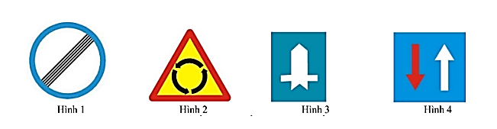

**A**. Hình 1 **B**. Hình 2 **C**. Hình 3 **D**. Hình 4

**Câu 5**: Số tự nhiên chia hết cho 3 là:

**A**. 100 **B.** 125 **C.**130 **D**. 135 **Câu 6.** Trong các số sau, số nào là số nguyên tố ?

**A.** 13 **B.** 14 **C.** 15 **D.** 16

**Câu 7.** Điểm A trong hình dưới đây biểu diễn số nguyên nào?



**A.** 3 **B.** 4 **C.** –4. **D. -**5.

**Câu 8.** Bác Bình có một mảnh đất hình thang cân. Biết số đo của cạnh đáy lớn là 40m, số đo cạnh đáy nhỏ là 30m, chiều cao là 20 m. Tính diện tích mảnh đất của bác Bình .

**A**. 700m $BC=6\text{cm}$**B**. ${700m}^{2}$**C.** 1400m **D**. ${1400m}^{2}$ $BC=16\text{cm}$

**Câu 9.** Trong các khẳng định sau, khẳng định nào đúng?

|  |  |  |  |
| --- | --- | --- | --- |
| **A**. $-28>0$ | **B**. $-29>29$ | **C**. $-29<0$ | **D. $-29=29$** |

**Câu 10**. Biểu đồ tranh sau cho biết số lượng các loại bánh pizza bán được trong tuần vừa qua của một cửa hàng. Quan sát biểu đồ dưới và chọn nhận xét đúng.

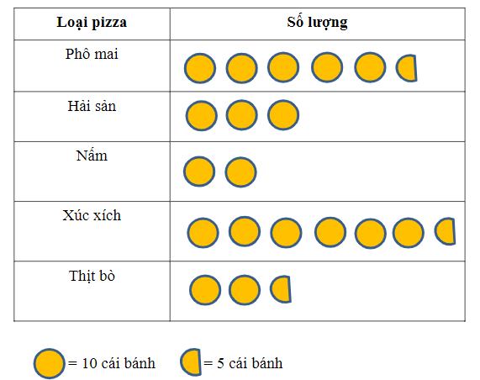

**A**. Trong tuần qua, cửa hàng bán được 25 cái bánh pizza loại phô mai.

**B**. Trong tuần qua, cửa hàng bán được bánh pizza loại thịt bò là nhiều nhất.

**C**. Trong tuần qua, cửa hàng bán được tổng cộng 50 cái bánh pizza loại xúc xích và nấm.

**D**. Trong tuần qua, số bánh bán được loại phomai nhiều hơn loại hải sản là 25 cái.

**Câu 11**: Số 100 được phân tích ra thừa số nguyên tố là:

**A.**  10.10 **B**. 20.5  **C**. 22.25  **D**. 22.52

**Câu 12**: Cửa hàng bán kem thu thập thông tin số cây kem bán được trong một ngày bằng bảng dữ liệu sau

|  |  |  |  |  |  |  |  |
| --- | --- | --- | --- | --- | --- | --- | --- |
| Loại kem | Vani | Socola | Dừa | Dâu | Sầu riêng | Đậu đỏ | Cà phê |
| Số cây kem bán được | 5 | 13 | 43 | 1,6 | 9 | -7 | 0 |

Các thông tin không hợp lí trong bảng dữ liệu trên là

**A.  B.  C.  D. **

**PHẦN 2: TỰ LUẬN (6,0 điểm)**

**Bài 1.** (1,5 điểm)

a.Sắp xếp các số nguyên sau theo thứ tự tăng dần: −18; 0 ; 2 ; −35 ; 10 ; −3

b.Tìm tất cả các ước của -4

c. Tìm x $∈$ Z biết : 

**Bài 2: (1,5 điểm)****Thực hiện phép tính**

1. 14 + (-95)
2. 140 – [(5 – 2)2 – 4] + 65

**Bài 3: (0,75 điểm)** Số học sinh khối 6 của trường là một số tự nhiên có ba chữ số. Mỗi khi xếp hàng 18, hàng 21, hàng 24 đều vừa đủ hàng. Tìm số học sinh khối 6 của trường đó.

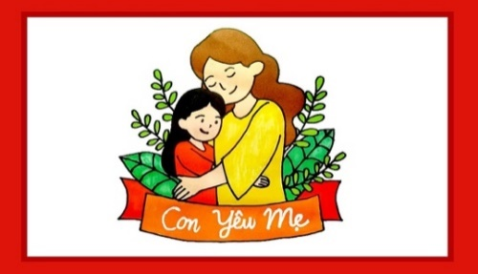**Bài 4** : (**1,0 điểm**). Nhân dịp ngày phụ nữ Việt Nam 20/10, bạn An đã tự tay vẽ một bức tranh để tặng mẹ. Bức tranh hình chữ nhật có chiều rộng là 20 cm, chiều dài gấp đôi chiều rộng.

1. Tính diện tích của bức tranh.
2. Để món quà thêm phần ý nghĩa bạn An muốn đóng khung bức tranh lại. Tìm độ dài tối thiểu của thanh gỗ làm khung tranh.

**Bài 5:(0,75đ)** Mẹ Lan mang 200 000 đồng vào siêu thị mua 2 kg khoai tây, 5 kg gạo và 2 nải chuối chín. Giá mỗi ki-lô-gam khoai tây là 26 500 đồng, mỗi ki-lô-gam gạo là 18 000 đồng, mỗi nải chuối là 15 000 đồng. Hỏi mẹ Lan còn bao nhiêu tiền?

**Bài 6: (0,75đ)** Cho . Chứng minh  không chia hết cho 

**---------HẾT---------**

**HƯỚNG DẪN CHẤM BÀI KIỂM TRA HỌC KỲ I – ĐỀ 1**

**PHẦN I. TRẮC NGHIỆM: 3,0 điểm**

*Mỗi câu đúng học sinh đạt 0,25 điểm*

|  |  |  |  |  |  |  |  |  |  |  |  |  |
| --- | --- | --- | --- | --- | --- | --- | --- | --- | --- | --- | --- | --- |
| Câu | 1 | 2 | 3 | 4 | 5 | 6 | 7 | 8 | 9 | 10 | 11 | 12 |
| Đ.án | B | D | C | D | D | A | C | B | C | D | D | A |

**PHẦN II. TỰ LUẬN: 7,0 điểm**

|  |  |  |
| --- | --- | --- |
| **Câu** | **Đáp án** | **Điểm** |
| 1  (1,5 điểm) | a)Sắp xếp các số nguyên sau theo thứ tự tăng dần: **-**35;-18;  -3;0 ;2 ;10 | *0,5 điểm* |
| $$b) Ư\left(-4\right)=\left\{±1;±2;±4\right\}$$ | *0,5điểm* |
| c) )  x = – 21–15  x = –36 | *0,25 điểm*  *0,25 điểm* |
| 2  (1,5 điểm) | a)14 + (-95)  = -( 95-14) = -81  b)140 – [(5 – 2)2 – 4] + 65  =140 – [ 32 – 4] +65  = 140 – [9-4] +65  =140 – 5+ 65  = 135 +65 = 200 | *0,25 điểm*  *0,5 điểm*  *0,25đ*  *0,25 điểm*  *0,25 điểm*  *0,25 điểm* |
| 3  (0,75 điểm) | 1. Số học sinh khối 6 là bội chung của 18,21,24   BCNN( 18,21,24)= $3^{2}.2^{3}.7$ = 504  BC( 18,21,24)= $\left\{0;504;1008;…\right\}$ Vì Số học sinh có ba chữ số nên số học sinh khối 6 là 504  Vậy số học sinh khối 6 là 504 (hs) | *0,25 điểm*  *0,25 điểm*  *0,25 điểm* |
| 4  (1 điểm) | 1. Chiều dài của bức tranh là:   20.2= 40 (cm)  Diện tích của bức tranh là:  40.20= 800 ( ${cm}^{2})$ | *0,25 điểm*  *0,5 điểm* |
| b) Độ dài tối thiểu của thanh gỗ làm khung tranh là:  ( 40+20).2= 120( cm) | *0,25 điểm* |
| 5  (0,75 điểm) | Số tiền mẹ Lan phải trả là  2. 26500 +5 .18000+ 2. 15000= 173000 đ  Số tiền mẹ Lan còn lại là  200000-173000 = 27000đ | *0,25 điểm*  *0,25 điểm* |
| 6  (0,75 điểm) | Mà  và không chia hết cho .  suy ra  không chia hết cho . | *0,25 điểm*  *0,25 điểm* |

***Ghi chú: Học sinh giải cách khác nhưng đúng, giáo viên vẫn cho đủ điểm theo từng phần.***

**Tài liệu được chia sẻ bởi Website VnTeach.Com**

**https://www.vnteach.com**